Снеговички-добрячки
- Научиться или закрепить навыки работы с бумагой
- Воспитать в ребенке желание делать что-то своими руками
- Выработать привычку старательно подходить к процессу
- Развить воображение, творческие навыки
- Развить эстетические чувства
- Научиться создавать композицию

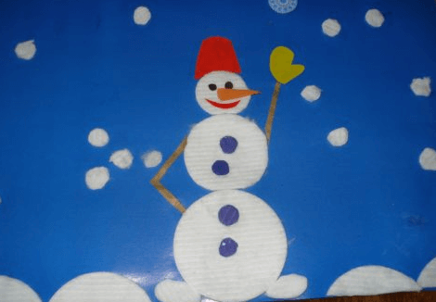

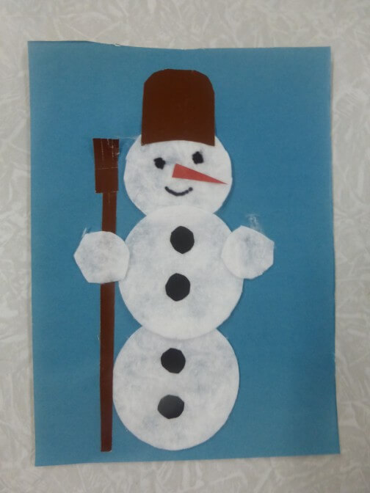
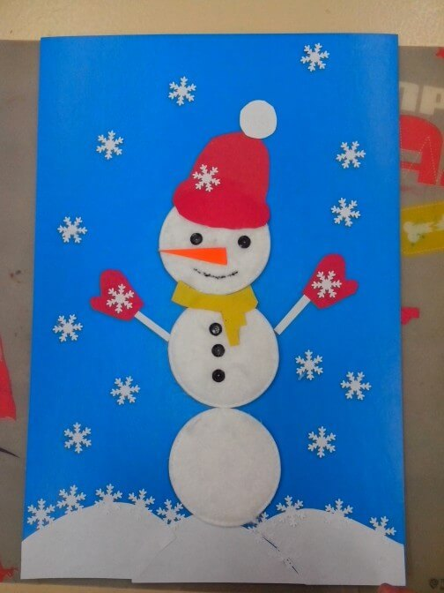

Необходимые материалы:
- голубой картон
- 3 ватных диска
- клей
- подготовить формы шапки, морковки, снежинки, варежек.
- 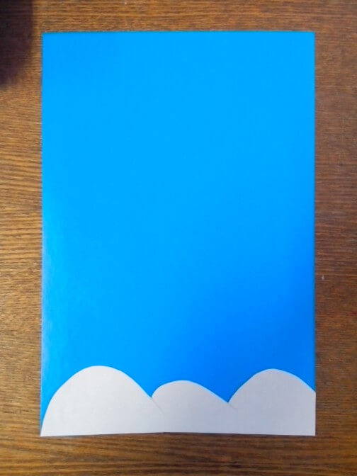

- Начать нужно с приклеивания сугробов снега, а потом приклеить в ряд ватные диски.

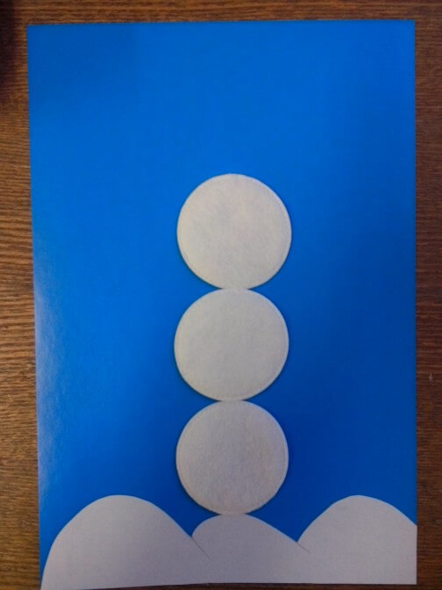

- Теперь можно приклеить шапку и варежки, из тонких полосок — руки
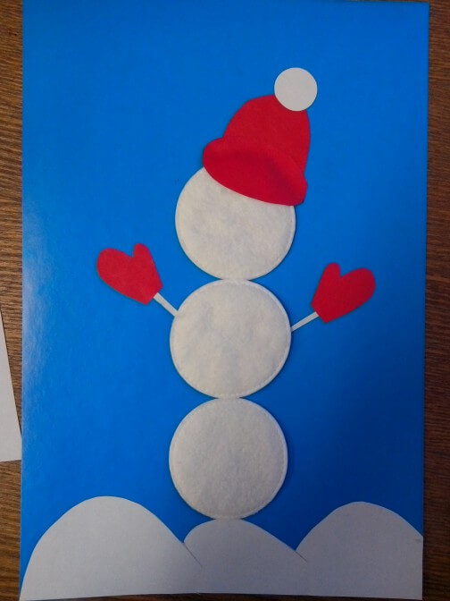

- Нарисовать глазки, ротик и пуговки
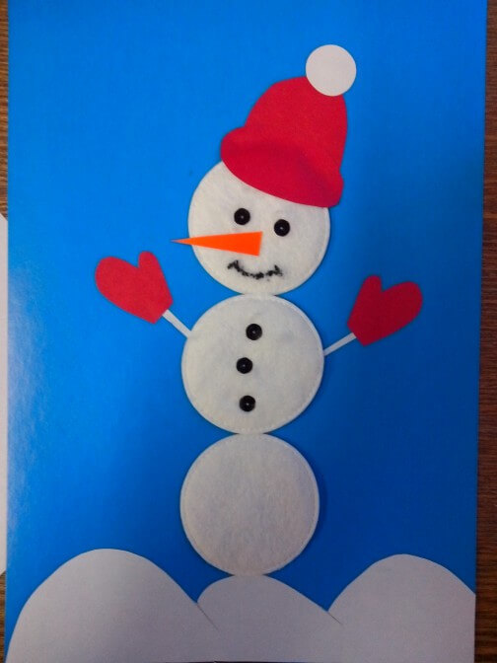

- В завершении можно украсить аппликацию снежинками

